Тематический контроль по теме «Класс ракообразные. Класс паукообразные»
Вариант I
- Дополните схему:
Тип членистоногие

? (представители) ? (представители) ? (представители)
- Напишите определения понятий: жабры, трахеи, хитин, головогрудь.
III. Рассмотрите рисунок внешнего строения речного рака. Подпишите, что обозначено цифрами 1-9.
Назовите отделы тела и конечности речного рака.
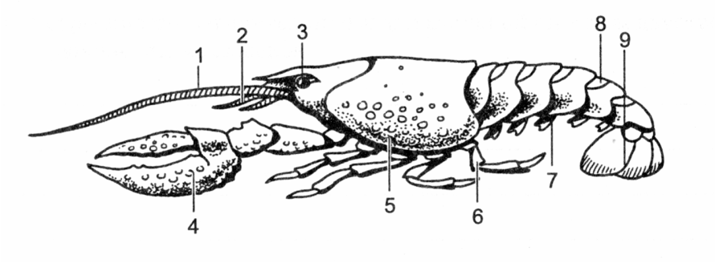

IV 1) Каковы особенности пищеварения паукообразных?
2) Выпишите номера утверждений, имеющих отношение к ракообразным:
1. Тело имеет снаружи хитиновый покров;
2. Тело состоит из 2 отделов;
3. Брюшко членистое;
4. Брюшко нечленистое;
5. Животные имеют 4 пары ног;
6. На голове есть усики;
7. Усиков нет;
8. Усиков 2 пары – длинные и короткие;
9. Животные имеют простые глаза или не имеют их;
10. У большинства есть 2 сложных фасеточных глаза;
11. Органы дыхания – жабры;
12. Дыхание трахейно-легочное;
13. Кровеносная система незамкнутая;
14. Раздельнополые животные.

- 1) Сравните пищеварительную систему рака и кольчатых червей, отметив признаки сходства и отличия.
2) Учёные обнаружили, что если дать пауку выпить капельку крови человека, отравленного каким-нибудь ядом, то он начинает плести паутину строго определенного рисунка. Предложите и обоснуйте практическое применение этого открытия.

Тематический контроль по теме «Класс ракообразные. Класс паукообразные»
Вариант II
- Дополните схему:
Класс паукообразные

? (представители) ? (представители) ? (представители) ? (представители)
- Напишите определения понятий: мальпигиевы сосуды, гемолимфа, зелёные железы, хелицеры.
III. Рассмотрите рисунок внутреннего строения речного рака. Подпишите, что обозначено цифрами 1-8.
Какую функцию выполняют разные отделы пищеварительной системы?.

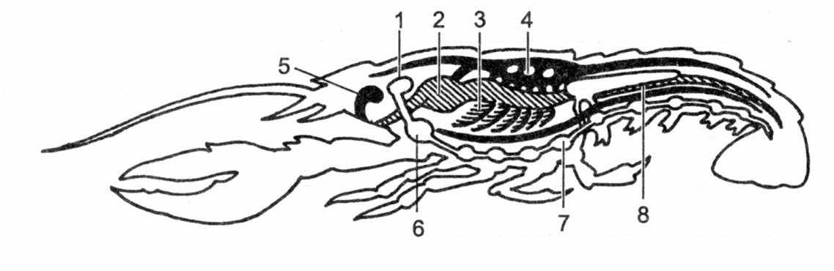

IV . 1) Как связано выражение «бабье лето» с пауками? Каково значение этого явления для пауков?
2) Выпишите номера утверждений, имеющих отношение к паукообразным:
1. Тело имеет снаружи хитиновый покров;
2. Тело состоит из 2 отделов;
3. Брюшко членистое;
4. Брюшко нечленистое;
5. Животные имеют 4 пары ног;
6. На голове есть усики;
7. Усиков нет;
8. Усиков 2 пары – длинные и короткие;
9. Животные имеют простые глаза или не имеют их;
10. У большинства есть 2 сложных фасеточных глаза;
11. Органы дыхания – жабры;
12. Дыхание трахейно-легочное;
13. Кровеносная система незамкнутая;
14. Раздельнополые животные.

- 1) Какие особенности внешнего и внутреннего строения позволили паукообразным заселить наземно-воздушную среду жизни?
2) Докажите, что нервная система ракообразных обеспечивает взаимосвязь их организма с окружающей средой.

